Танасюк Ирина Николаевна
учитель физики
МБОУ Лицей № 6
г. Невинномысск

Урок физики в 8 классе

по теме: «Тепловые явления»
Тип урока: урок систематизации и обобщения знаний.

Цель урока: повторение, обобщение и углубление материала, развитие познавательных и творческих способностей, проверить умения и навыки при решении задач, продолжить развитие творчества учащихся, показать на практике какое значение имеют тепловые явления в жизни человека.
Задачи урока:
Образовательные:
- углубить и расширить знания о способах теплопередачи;
- продолжить работу по формированию физических терминов;
- расширить кругозор учащихся.
Развивающие:
- развивать самостоятельную деятельность;
- умения быстро ориентироваться в потоке информации: находить нужное, осмысливать и применять полученную информацию;
- развитие мышления.
Воспитательные:
- формирование умения работать в коллективе;
- уважительно относиться к мнению своих товарищей, уметь чётко и логично излагать свою точку зрения и аргументировать её.

Планируемые образовательные результаты:
- личностные: объяснять характерные отличительные признаки при различных способах теплопередачи;
- метапредметные: уметь работать с различными источниками информации; умение выделять главное в тексте
- предметные: понимать физический смысл теплового потока, уметь рассчитывать тепловые потери тел, использовать знания по данной теме при решении конкретных задач.

Оборудование: учебная презентация, информационные листы (раздаточный материал)

Ход урока:
I. Организационный момент:
Ребята, чем отличается день 4 октября от 5 октября для нашего лицея?
… (включили отопление)
Вам стало комфортно, уютно? Почему? … (тепло)
Поэтому темой сегодняшнего урока станет «Тепловые явления» (тему записать на доске, слайд 1)
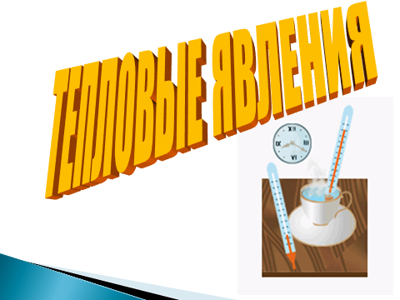

Чтобы вы хотели узнать о тепловых явлениях или обсудить?
… Так, кратко это можно ЧТО? (на доску)
Ещё!
… Так, кратко это можно ГДЕ? (на доску)
Всё? (если возникнет проблема, помочь)
… Так, кратко это можно ЗАЧЕМ? (на доску)

II. Актуализация опорных знаний и умений:

Итак, какие явления называются тепловыми?
… (Слайд 2)
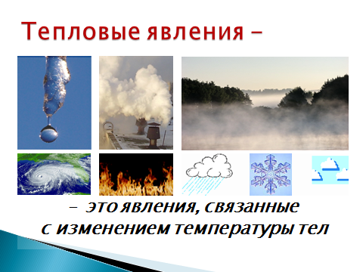

Что изменяется при изменении температуры тела?
… Энергия
В каких единицах измеряется энергия?
… В Джоулях
Какими способами можно передавать тепло?
… излучение, теплопроводность, конвекция

А теперь рассмотрим конкретные ситуации. Возьмите листы с текстом. Задание выполняем самостоятельно

- Перенос энергии в вакууме возможен только за счет…
□ конвекция □ излучение □ теплопроводность
- Явление передачи внутренней энергии от одного тела к другому или от одной его части к другой называется…
□ конвекция □ излучение □ теплопроводность
- Явление теплопередачи, сопровождающееся переносом вещества, называется…
□ конвекция □ излучение □ теплопроводность
- Ложка нагревается от стакана с горячей водой. Каким способом происходит теплопередача?
□ конвекция □ излучение □ теплопроводность
- На чем основано нагревание нижних слоев атмосферы?
□ конвекция □ излучение □ теплопроводность
- Какой способ теплопередачи участвует в нагревании воды солнечными лучами в открытых водоемах?
□ конвекция □ излучение □ теплопроводность
- Благодаря какому способу теплопередачи можно греться у камина?
□ конвекция □ излучение □ теплопроводность

(Самопроверка) Вызывается 1 ученик (по желанию) к интерактивной доске.
Какие вопросы у вас вызвали затруднения? (слайды 3-9)
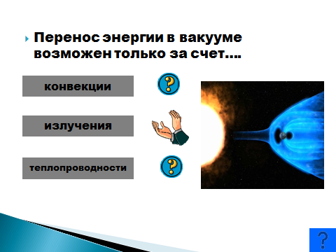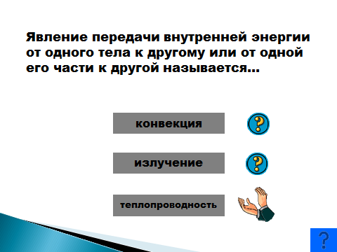
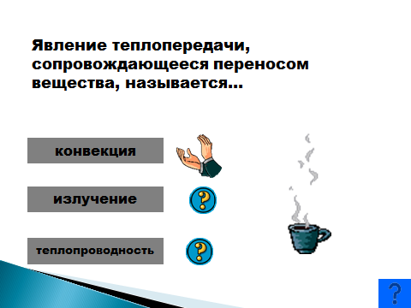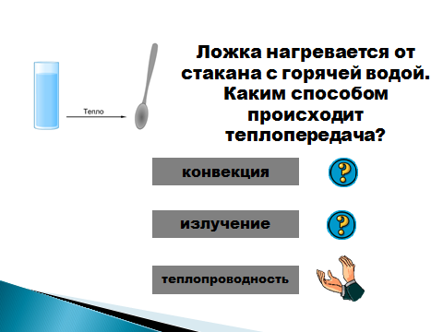
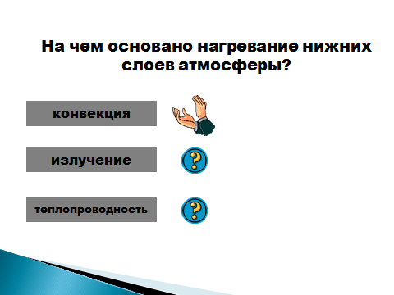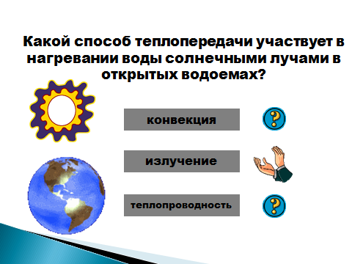
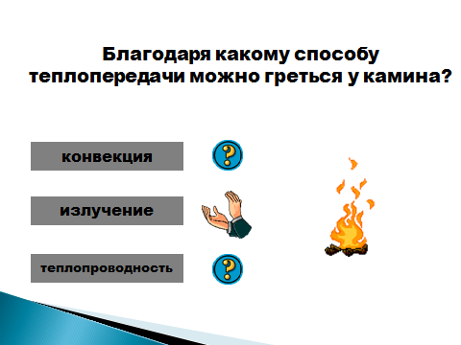

III. Мотивация: Как вы думаете, а нам нужно в быту учитывать тепловые явления?
… Да
Хорошо. Выясним это, выполняя задание в парах
«Учет тепловых явлений»
- при строительстве дома;
- при стирке одежды;
- при покупке электроприборов;
- при хранении продуктов;
- при приготовлении продуктов;
- при выборе одежды;
- при подготовки ко сну;
- при уборке комнаты;
- при эксплуатации бытовых приборов.
Итак, готовы? Предлагаем свои версии.
…
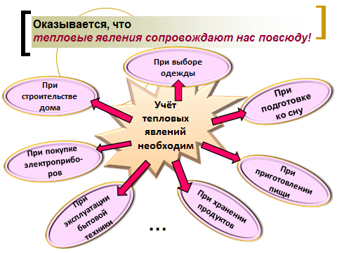

IV. Изучение нового материала: А теперь я предлагаю открыть учебник на стр. 13 и вспомнить опыт (рис.8) который мы с вами уже изучали. (слайд 10)
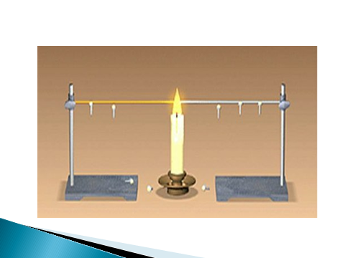
Какой вывод можно сделать, исходя из данного опыта?
… Теплопроводность у различных веществ разная.
А с чем это связано?
Почему гвоздики не падают одновременно? А только те, которые ближе к источнику тепла? (слайд 11)
… Т. е. перенос тепла зависит от скорости потока. Какого потока?
Теплового потока. (слайд 12)
Это новое для вас понятие (слайд 13)
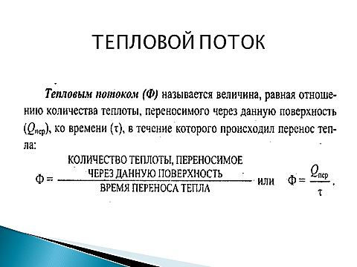

Исходя из этого понятия – скажите, в каких единицах измеряется тепловой поток?
… (слайд14)
От каких параметров зависит тепловой поток в веществе и как его можно рассчитать? Экспериментально установлена новая формула.
… (слайды 15,16)
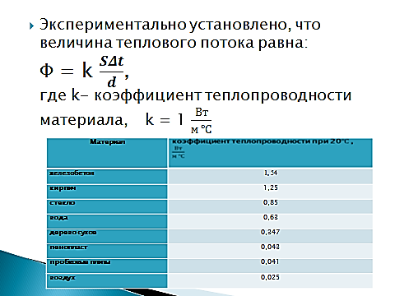
Допустим, вам нужно выбрать новое место жительства, в частности – дом. (слайд 17)
У какого дома: железобетонного или кирпичного, потеря тепла больше? (слайд 18) Выберите себе задачу. Два ученика показывают решение на доске.
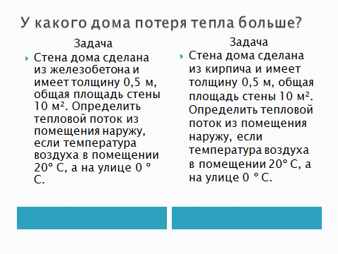
Итак, Вывод? Вы можете порекомендовать своим родителям … если случится ситуация такого выбора.

ФИЗМИНУТКА ДЛЯ ГЛАЗ (слайды 19,20)

Немецкие архитекторы объявили проект «Детский сад - детям».
А если бы такой конкурс был объявлен у нас в городе и Вы являетесь разработчиками проекта здания для детского садика. Что нужно учитывать?

Работа в группах:

Группа 1
Вы строите дом! Какой строительный материал вы предпочтете и почему?
Древесные строительные материалы
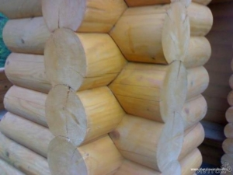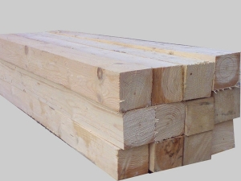
Благодаря хорошим строительным свойствам древесина давно нашла широкое применение в строительстве. Она имеет небольшую среднюю плотность, достаточную прочность, малую теплопроводность, большую долговечность (при правильной эксплуатации и хранении), легко обрабатывается инструментом, химически стойка. Однако наряду с большими достоинствами древесина имеет и недостатки: неоднородность строения; способность поглощать и отдавать влагу, изменять при этом свои размеры, форму и прочность; быстро разрушается от гниения, легко возгорается.

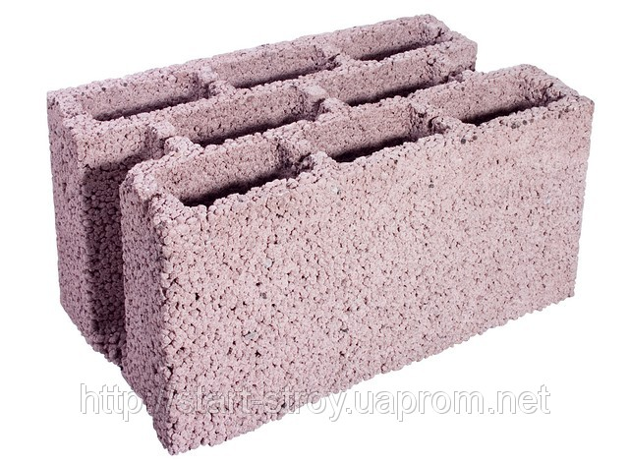
Керамзит — лёгкий пористый строительный материал, получаемый путём обжига легкоплавкой глины или сланца. Керамзитовый гравий имеет овальную форму. Керамзитовый щебень отличается лишь тем, что его зерна имеют в основном кубическую форму с острыми гранями и углами. Производится также в виде песка — керамзитовый песок.
В зависимости от режима обработки глины или сланца можно получить керамзит различной насыпной плотности (объемным весом) — от 250 до 600 кг/м³ и выше.

Керамзит имеет отличные теплоизоляционные свойства. Керамзит один из самых экологически чистых материалов, т.к. изготавливается из глины, а как мы все знаем из глины люди из покон веков делали себе посуду и до сих пор мы используем глиняную посуду и косметику. Керамзит отлично подходит для современного, экологически чистого домостроения. Часто используется в декоративных целях.

Свойства
- высокая прочность
- хорошая звуко- и теплоизоляция
- морозоустойчивость, огнеупорность
- химическая инертность и кислоустойчивость
- долговечность
- натуральный, экологически чистый материал
- оптимальное соотношение цены и качества

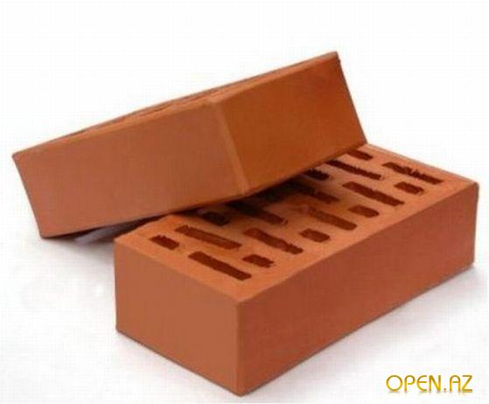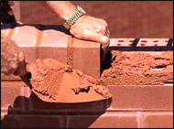
Кирпи́ч — искусственный камень правильной формы, используемый в качестве строительного материала, произведённый из минеральных материалов, обладающий свойствами камня, прочностью, водостойкостью, морозостойкостью^{[1]}. Наиболее известны три вида кирпича: керамический кирпич — из обожжённой глины, силикатный, состоящий из песка и извести и гиперпрессованный кирпич.
На сегодняшний день в современном строительстве используются два основных вида кирпича: керамический и силикатный кирпич.

ГРУППА 2
Составьте краткий отчет, какое отопление лучше? Почему?
Центральное отопление гораздо более эффективно, чем старомодные камины. Большая часть горячего воздуха от открытого огня уходит вверх по дымоходу и теряется, а холодный воздух втягивается из-под дверей, создавая сквозняки. Хотя на открытый огонь приятно смотреть, он больше создает иллюзию тепла, чем греет! Очень важно для обогрева расположение обогревателя. Конвекторный обогреватель должен быть помещен на полу, чтобы горячий воздух мог подниматься и циркулировать в комнате. К сожалению, наиболее теплая часть комнаты будет около потолка.
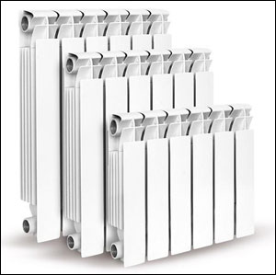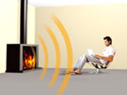
Ребра увеличивают поверхность металла, и поэтому увеличивается объем воздуха, соприкасающегося с металлом. Благодаря теплопроводности тепловая энергия переходит от металла к воздуху и возникают большие конвекционные течения. Также, чем больше поверхность, тем большее количество тепловой энергии утрачивается на излучение.
Вопреки своему названию домашний радиатор играет небольшую роль в излучении тепла, поскольку его температура не слишком высока. Вдобавок радиаторы часто красят в белый цвет, что уменьшает излучательную способность. Большую роль в передаче тепловой энергии от теплой воды в радиаторе к воздуху в комнате играет теплопроводность. А конвекция играет главную роль в распределении тепловой энергии.

Группа 3
Утепли свой дом. Выбери теплоизоляционный материал. Обоснуй свой выбор.
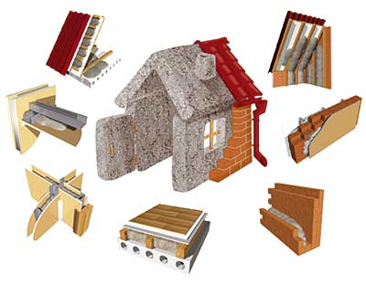

Стеклянная вата и изделия на ее основе
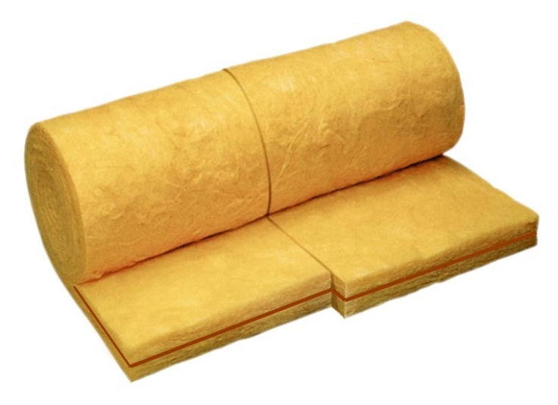
Стеклянная вата - это материал, представляющий собой минеральное волокно, которое по технологии получения и свойствам имеет много общего с минеральной ватой. Для получения стеклянного волокна используют то же сырье, что и для производства обычного стекла или отходы стекольной промышленности.
По свойствам стекловата несколько отличается от минеральной. Отличия обусловлены, в частности, тем, что волокна стеклянной ваты имеют большую толщину (16-20 мкм) и в 2...3 раза большую длину. Благодаря этому изделия из стеклянной ваты обладают повышенной упругостью и прочностью. Стеклянная вата практически не содержит неволокнистых включений и обладает высокой вибростойкостью.
Теплопроводность находится в пределах 0,030...0,052 Вт/м·К. Температуростойкость стеклянной ваты обычного состава - 450°С, что существенно ниже, чем у минеральной ваты.
Плиты пенополистирольные (ППС)
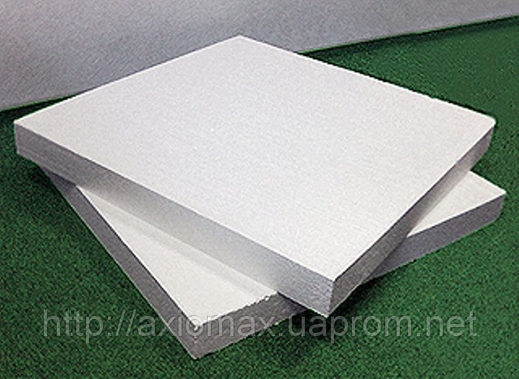
Следует отметить, что на характеристики пенополистирола чрезвычайно сильно влияет технология его производства. Изделия с низким водопоглощением, высокими теплоизоляционными свойствами и с высокой плотностью поверхностного слоя можно получить только на самом современном технологическом оборудовании.
Качественные пенополистирольные плиты характеризуется низкой теплопроводностью (0,027-0,040 Вт/м К) и плотностью (15 - 40 кг/м3). При этом прочность пенополистирола позволяет применять его в качестве конструктивного элемента, способного нести значительные нагрузки в течение длительного времени. Так прочность на сжатие при 10% линейной деформации составляет для различных марок 65-250 КПа.
Пенополистирол отличается чрезвычайно малой гигроскопичностью (0,05...0,2 %).
Водопоглощение (не более 1,5% по объему при погружении в воду на 7 дней) настолько мало, что позволяет пренебречь влиянием на теплопроводность. Диффузия водяного пара в пенополистироле практически отсутствует.
Пеностекло - материал со структурой пены, получаемый расплавлением и последующим вспениванием смеси тонкоизмельченного стеклянного порошка с газообразователем. Пеностекло имеет множество газонаполненных пузырьков. Диаметр пузырьков пеностекла различных марок имеет значение от 0,1 до 1 мм.
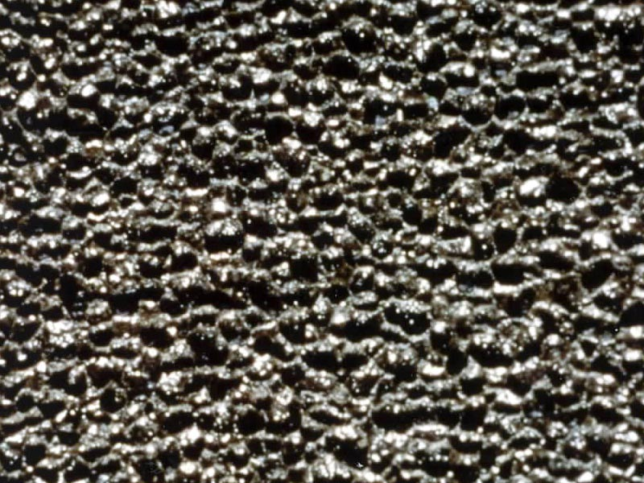
Пеностекло выпускают в виде плит (блоков) размерами (мм): длина 600, 1200; ширина - 450, 600; толщина 40…180. Для трубопроводов и емкостей выпускаются фасонные изделия из пеностекла (скорлупы, сегменты, колена и др.)
Пеностекло характеризуется наиболее высокой прочностью по сравнению с другими теплоизоляционными материалами. Предел прочности различных видов (марок) пеностекла в пределах 0,35…1,6 МПа (по специальному заказу до 5,0 МПа). Теплопроводность пеностекла при +25°С находится в пределах 0,040…0,052 Вт/(м · °С).
У пеностекла отсутствует водопоглощение, паропроницаемость, а это значит, что теплотехнические характеристики пеностекла не будут изменяться в зависимости от продолжительности и условий эксплуатации.
Пеностекло негорючий материал. Температура применения пеностекла от -260° до +485°С, температура размягчения равна примерно 730°.
Пеностекло экологически чистый материал, поэтому, не имеет ограничений при его применении.
В зависимости от назначения пеностекло имеет несколько различных марок отличающиеся между собой прочностью на сжатие.
Пеностекло применяется для теплоизоляции:
- фундаментов, стен подвала, полов, стен, потолков, кровель, эксплуатируемых кровель жилых, общественных и промышленных зданий;
- установок и оборудования с отрицательными температурами, высокотемпературного технологического оборудования химических и нефтехимических производств, трубопроводов, промышленного оборудования различного назначения, промышленных дымоходов, стены и полы и промышленных холодильников.

Плиты П-75, П-125, П-175
Минплиты для теплоизоляции промышленного оборудования и строительных конструкций.
Минплиты имеют природное происхождение. Производятся они из каменных пород, и способ их производства не менее экологичен, чем и само исходное сырье.

Полужесткие плиты П 75 П 125 ГОСТ 9573 96
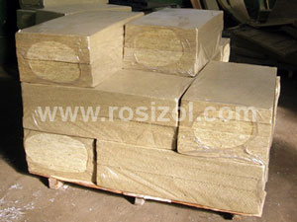
Основная область применения полужестких минплит - промышленное и жилищное строительство, а так же теплоизоляция холодильных и тепловых аппаратов. Теплоизоляционные характеристики полужестких минплит удачно используются при возведении так называемых "сэндвич" панелей. Такими плитами теплоизолируют кровельные и легкие каркасные покрытия, мансардные и чердачные помещения, а также ограждающие конструкции горизонтального типа.
Максимальная температура изолируемой поверхности 400°С.
Стандартный размер плит 60*500*1000 мм и 50*500*1000 мм.
Плиты являются негорючими.
Наименование показателя | П-75 | П-125 | ПГ-125* | П-175 | ПГ-175*
Плотность, кг/м³ | 56-75 | 76-90 | 80-100 | 126-150 | 125-150
Теплопроводность при 25°С, Вт/м² | 0,038 | 0,039 | 0,040 | 0,041 | 0,041
Сжимаемость, % (не более) | 20 | 12 | 10 | 4 | 4
Сжимаемость после сорбционного увлажнения, мПа (не менее) | 26 | 16 | 14 | 6 | 6

Группа 4
Энергосберегающий стеклопакет — помимо обычного стекла, включает в себя низкоэмисионноное стекло и действует по принципу теплового зеркала. Теплоотражающее покрытие стекла нанесено способом вакуумного напыления ионов серебра. Данное покрытие находится внутри стеклопакета, что в свою очередь сохраняет его от механических воздействий. Теплосберегающий стеклопакет снижает теплопотери более чем на 50% по отношению к обычному стеклопакету, обладает высокой светопропускной способностью и отражает инфракрасное излучение. Причем экономия электроэнергии происходит по трем направлениям: снижаются затраты на отопление зимой, на кондиционирование воздуха — летом, на освещение в дневное время суток — энергосберегающие стеклопакеты обладают
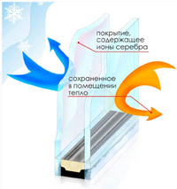

прекрасными светопроникающими характеристиками. Энергосберегающие стеклопакеты нашли своё массовое применение в климатических зонах с резкими перепадами температур, а так же в загородных домах и квартирах с плохим отоплением.

Сравнительная таблица основных характеристик ранее применяемых стеклопакетов и новых энергосберегающих.
Параметры | Сопротивление теплопередаче м2, С/Вт | Коэффициент звукоизоляции, дБ | Пропускание ультрафиолета, %
Стеклопакет
Обычный однокамерный, 32 мм | 0,36 | 29 | 59,4
Энергосберегающий однокамерный, 32 мм | 0,62 | 30 | 35
Обычный двухкамерный, 32 мм | 0,54 | 32 | 49,8
Энергосберегающий двухкамерный, 32 мм | 0,85 | 33 | 30,1
Обычный двухкамерный, 40 мм | 0,58 | 34 | 47,9
Энергосберегающий двухкамерный, 40 мм | 0,96 | 36 | 29,1

Энергосберегающий стеклопакет — помимо обычного стекла, включает в себя низкоэмисионноное стекло и действует по принципу теплового зеркала, а так же внутри закачан газ АРГОН. Теплоотражающее покрытие стекла нанесено способом вакуумного напыления ионов серебра. Данное покрытие находится внутри стеклопакета, что в свою очередь сохраняет его от механических воздействий. Теплосберегающий стеклопакет снижает теплопотери более чем на 50% по отношению к обычному стеклопакету, обладает высокой светопропускной способностью и отражает ультрафиолетовое излучение. Причем экономия электроэнергии происходит по трем направлениям: снижаются затраты на отопление зимой, на кондиционирование воздуха — летом, на освещение в дневное время суток — пластиковые окна обладают прекрасными светопроницающими характеристиками. Энергосберегающие стеклопакеты нашли своё массовое применение в климатических зонах с резкими перепадами температур, а так же в загородных домах и квартирах с плохим отоплением. Вариант остекления «Эконом» комплектуется энергосберегающим стеклопакетом только по желанию заказчика.
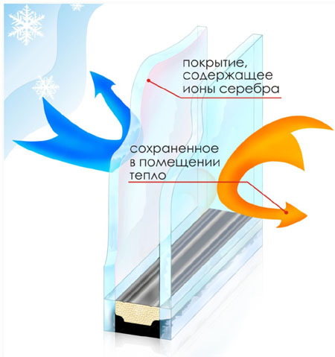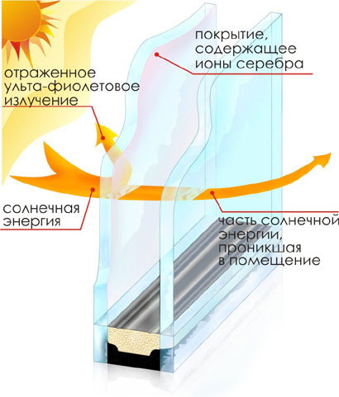

Результаты работы групп: (слайд 21)
При проектировании здания нужно учитывать (вывешивается на доске)
- строительный материал …
- тип отопления ...
- теплоизоляционный материал …
- стеклопакет…
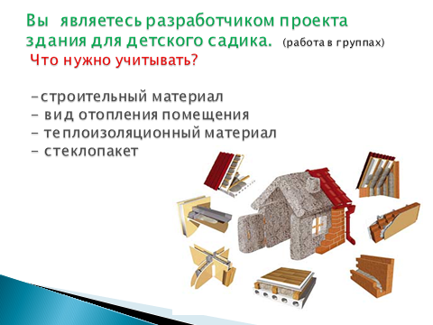

V. Рефлексия Это может послужить рекомендациями не только для проекта здания, но и для строительства Вашего возможно будущего дома.

На все вопросы мы ответили?
… Да

VI. Задание на дом: (сдайд 22)
